Dossier pédagogique

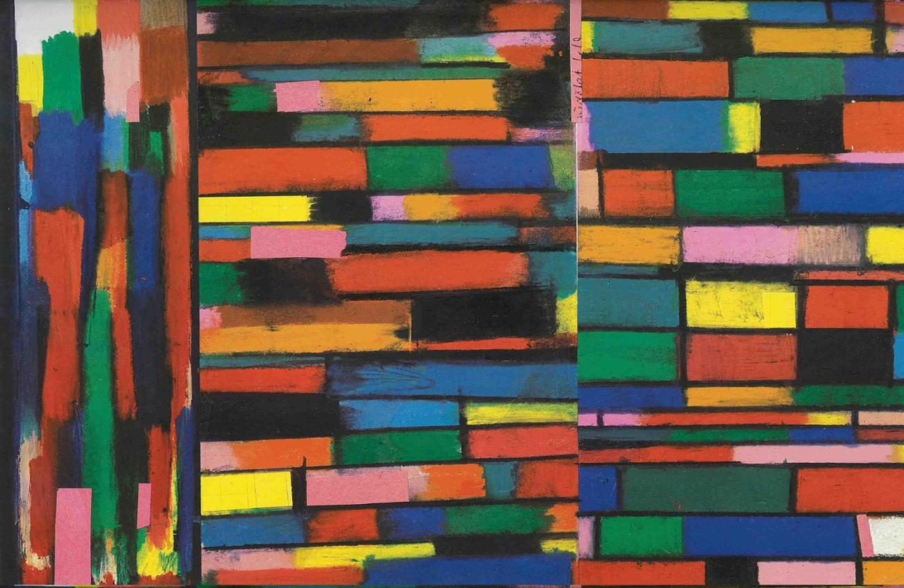
La
petite
reine
(À deux roues)

Minuit

Théâtre et marionnette à partir de 6 ans en scolaire/ 4 ans en tout public

Texte de Catherine Anne

Inspiré de l’œuvre graphique de Kveta Pacovska

Mise en scène et jeu de Christelle Mélen

Durée : 50 min

www.helicetheatre.com helicetheatre@orange.fr 04 67 58 41 91

Biographies
Christelle Mélen
Christelle Mélen fait des études théâtrales à Rouen à l’Ecole du Théâtre des 2 Rives puis à l’Université de Paris VIII. Elle conçoit, écrit et met en scène des spectacles qui lui permettent d’aller à la rencontre des jeunes publics : L’allégorie de la caverne-1997, La boite de pandore-1999, Veux-tu fermer ce frigidaire-2001, De l’autre côté du miroir-2003, Marguerite, tranches de vie-2004, Une journée en mer de Thérèse Bonnetat-2005, Trois petits jours et puis s’en va-2005, Celui qui a vu de Sylvain Levey-2007, Zèbre ou Léopard de Eric Battut-2009 , La grande cuisine -2011, Les géants d’ôcres pâles d’après Annie du lac de Kitty Crowther 2013, Corpus-2014.
« Mettre en scène un spectacle et fabriquer sa scénographie et ses personnages, c’est tenter de répondre à des questionnements soulevés par la société qui m’entoure. C’est souvent la nécessité qui détermine mes choix et mes priorités ».
Elle défend un théâtre d’images et de marionnettes accessible à tous.

Catherine ANNE
Catherine Anne est formée comme comédienne à l’Ensatt (Ecole Nationale Supérieure des Arts et Techniques du Théâtre), puis au Conservatoire National Supérieur d’Art Dramatique.
En 1987, elle écrit et met en scène Une année sans été, édité chez Papiers et créé au Théâtre de la Bastille à Paris. Le spectacle, nominé pour le « Molière du meilleur espoir », est repris au Festival d’Automne et sera joué durant deux ans en France et en Europe.
Cette pièce de Catherine Anne est la première d’une vingtaine de titres: Combien de nuits faudra-t-il marcher dans la ville-1988, Éclats-1989, Tita-Lou-1991, Le Temps turbulent-1993, Agnès-1994, Ah ! Anabelle-1994, Ah là là ! quelle histoire-1995, Surprise-1996, Nuit pâle au Palais-1997, Le crocodile de Paris-1998, Trois femmes-1999, Petit-2001, Le bonheur du vent-2003, Du même ventre-2006, Une petite sirène-2006, Pièce africaine- 2007, Fort-2009, Le Ciel est pour Tous-2010, Crocus et fracas-2010, Comédies tragiques-2011, Sous l’armure- 2013.
Principaux éditeurs : Actes Sud-Papiers, L’école des loisirs, l’Avant-scène Théâtre, Le Bonhomme Vert, Presse Pocket .
Chevalier des Arts et Lettres, Prix Arletty en 1990, après avoir dirigé le Théâtre de l’Est Parisien (TEP) à Paris, entre juillet 2002 et juin 2001, Catherine Anne a repris la direction artistique de sa compagnie théâtrale créée en 1987, A Brûle-pourpoint.

Kveta PACOVSKA

Kveta Pacovska est née en 1928 à Prague. Après des études à l'Ecole des Arts appliqués de Prague, elle commence à illustrer des livres pour enfants dans les années 50, seule façon pour elle de pouvoir s'exprimer et être entendue.
Ses livres ont été traduits en allemand, anglais, japonais, français, italien, portugais, danois, néerlandais et chinois. En 1992-1993, elle a enseigné à la Hochschule des Künste de Berlin comme professeur invité. En 1995-1997, elle a réalisé un projet de jardin au musée d'art Chihiro au Japon. En 1999, elle est nommée Docteur honoris causas en Design à l'Université de Kingston en Grande-Bretagne.
Lauréate de plusieurs récompenses, dont la médaille H.C. Andersen en 1992. Kveta Pacovska a reçu de nombreuses récompenses pour son oeuvre dont : la Pomme d'or du BIB en 1983, la grand prix de Catalogne en 1998, le prix international Andersen en 1992, le prix spécial de l'exposition de Bologne en 1988. Les oeuvres de cette artiste sont exposées dans tous les villes du monde notamment en Europe : à Prague (Europe Gallery 1992), à Berlin (Haus am Lützoplatz 1993-1994 et Spirger-Haus 1994), à Francfort (Literatur-Haus 1994), à Kronberg (Objektform 1994). Kveta Pacovska vit et travaille à Prague.

Note d’intention
A vélo on peut prendre le temps, éprouver la notion de liberté, de légèreté.
On peut accompagner les gens, les inviter à se déplacer, changer d’espace, s’adapter aux configurations des lieux …
Et pourquoi pas relier une ville à l’autre, un territoire à l’autre ou traverser les régions.

L’idée est d’aller à la rencontre des publics à vélo avec une carriole/castelet dans laquelle se joue le spectacle. Jouer dans les théâtres petits ou grands, les écoles, les médiathèques, à domicile, dedans ou dehors…

Questionner l’itinérance sur un territoire, être dans le quotidien et lier une relation aux publics dans l’immédiateté et non pas dans l’événementiel.

Retrouver la proximité, une certaine simplicité sans perdre la magie du spectacle.

L’histoire
C’est l’histoire d’un roi venu du pays d’où l’on part toujours et sa petite famille. C’est l’histoire d’une famille sur les routes à la recherche d’un nouveau pays. C’est l’histoire aussi de Trompette, celui qui pédale et emmène cette famille à la découverte du monde.
6 scènes qui démarrent un matin quand la famille s’éveille pour se terminer le soir quand tout se calme dans la carriole, la caravana, la maison de voyage.
Six scènes pour donner à entendre 6 façons de vivre l’itinérance et surtout d’envisager la vie.
L’histoire d’une famille comme toutes les autres finalement avec ses hauts, ses bas, ses illusions, ses doutes, ses cris, ses pleurs, son quotidien.
6 scènes qui se terminent par un morceau de trompette pour faire résonner le texte.
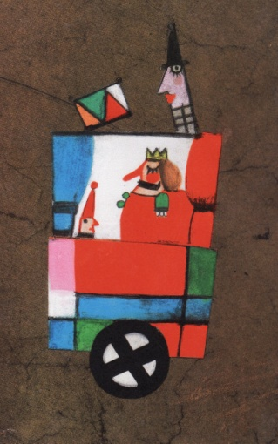
Illustration de Kveta Pacoska qui a servi de base à la construction de la carriole

La famille
Milan :
Le roi, papa-roi, roi en exil, royauté perdue… Mensonge ou vérité ?
Milan, nom d’oiseau de proie, qui vole haut ; oiseau migrateur
Milan, italien ? non non !
Milan (en souvenir de Kundera peut-être)

Paulette :
La mère, la belle-mère, la belle nouvelle femme du roi.
Trouvée sur la route de l’exil, amoureuse de Milan a quitté la ferme, l’enfermement, pour le suivre sur les routes.
Adooore la vie dans la carriole, adooore Milan son roi, adooore le petit dernier de la famille.
Appelée par les autres : la poule, ma poulette, la maman poule, la poule de notre père…

Pavel :
Petit dernier, né de Paulette et Milan.
Pavel comme Paul revu à la sauce du pays lointain où son père régnait autrefois.
Appelé par les autres : le poussin, poussinet, le pou, le chou, chouchou, chouchou-trésor…
Agacé par tous ces PETITS noms ! Se voit TRÈS GRAND.

Clow :
Le cadet acrobate.
A beaucoup perdu à la naissance de Pavel (la place du petit dernier et celle du fils unique).
Se souvient pas du palais, du royaume. Il était trop petit quand ils sont partis ?
Appelé par les autres : Le clown, le pitre, le zigoto, l’acrobate comique…
En colère.

Dora :
L’ado adorable.
Aimerait s’arrêter un peu dans un village au moins pour se faire des amis.
Ronronne et séduit mais elle a des griffes si besoin.
Appelée par son papa-roi : ma petite reine, ma chatte, ma minette …
Dora dit parfois qu’elle se souvient bien du palais dans lequel ils vivaient tous avant l’exil.
Et parfois dit qu’elle ne se souvient plus. Ils sont partis depuis tant de temps…

Luna :
La mère du roi, l’ancêtre.
Dans la lune.
N’a plus toute sa tête.
Elle a ses lunes, lunatique, pleine de cratères, perclus de bleus, blême.
Une vieille. Et sa mémoire.

Le manipulateur
Trompette est le personnage manipulateur des marionnettes, c’est un bonimenteur.
Il écrit, invente et raconte l’histoire de toutes ses marionnettes pour distribuer des sirops à l’eau.
Trompette est en fait une femme avec une « fausse » moustache qui a elle aussi une vraie « fausse » famille.
Personnage intriguant et décalé qui joue de la trompette ou plutôt à démarrer l’instrument il y a un an quand son grand-père lui a légué la sienne.
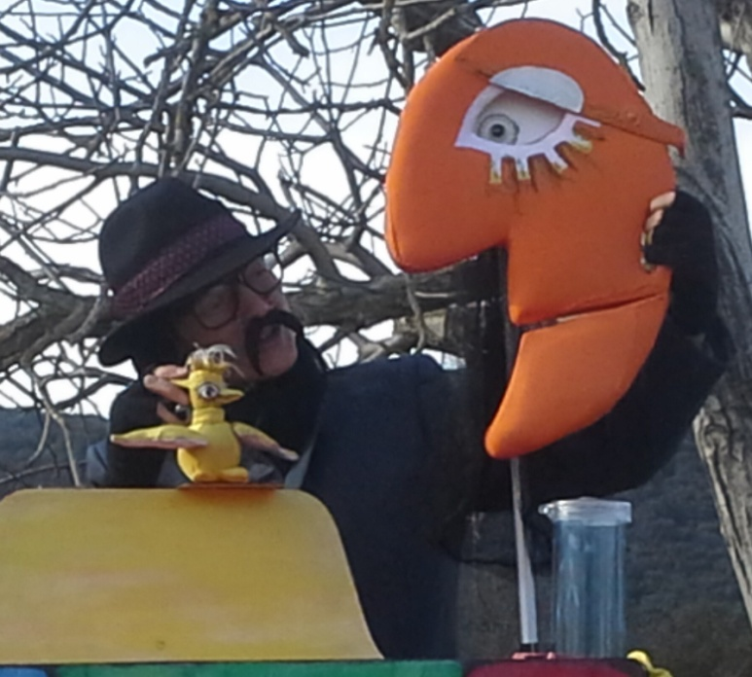
Pavel et Luna

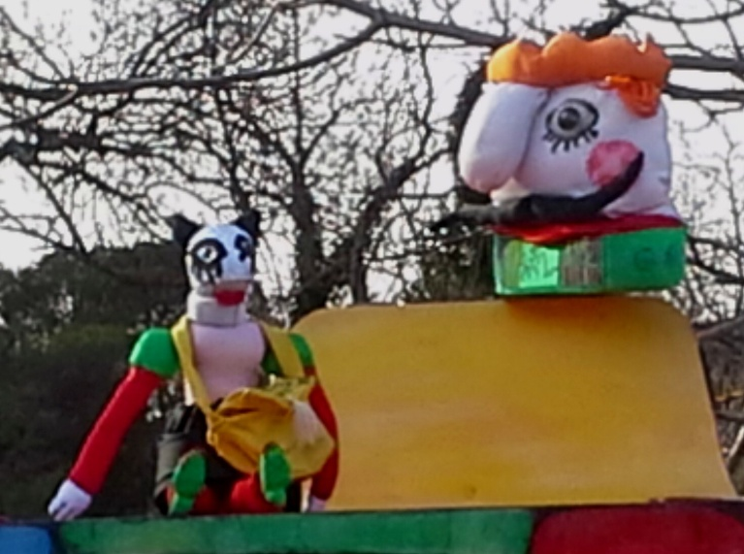
Dora et Milan

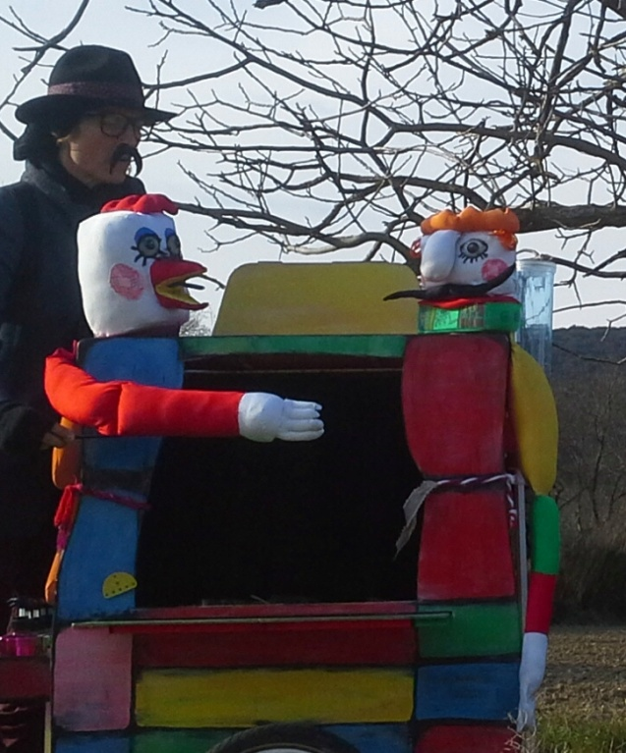
Paulette et Milan

Propositions pédagogiques

Les thématiques liées au spectacle :
Famille et relations familiales, itinérance, lieux de vie, voyage, vélo

Travail sur les albums de Kveta Pacovska
Repérer dans les albums les couleurs, les formes, les personnages, leurs relations, le jeu
Le talent de Kveta Pacovscka n'est plus à démontrer, ses ouvrages très riches en couleur et en originalité raviront les jeunes lecteurs mais aussi les plus grands. Les illustrations abstraites stimuleront leur imagination et leur sens artistique en les entrainant dans un monde extraordinaire fait de rêves et de couleurs. Les Cd-Rom, adaptés d'ouvrages de Pakovska confèrent une magie et une dimension supplémentaire au talent de cet extraordinaire artiste.
Quelques albums à partir de 4-5 ans
Françoise et les petit diable, 2014, Ed. Les grandes Personnes
Le monstre aux yeux de feu, 2014, Minedition
Un, cinq, beaucoup, 2010, Minedition
Le petit roi des fleurs, 2066, Edition Nord-Sud

Et un livre d’art ou petit musée pour la classe :
Couleurs du jour, 2010, Ed. Les grandes personnes
Livre accordéon de 10 mètres de long une fois déplié

Créer des cartes à jouer
En détournant le modèle du jeu des 7 familles classique : 6 cartes pour une famille : La mère et le père, Le fils et la fille, Le grand-père et la grand-mère
Création d’une famille comme celle du spectacle La petite reine
Collecter les personnes, animaux familiers qui nous entourent : parents, nounou, frères et sœurs ou parents plus éloignés, les animaux familiers
Faire la constellation des proches
Se relier à eux par un trait de couleur symbolique
(Une couleur pour dire qu’on est plus ou moins proche, les couleurs peuvent désigner un sentiment…)

S’inventer et fabriquer une famille de marionnettes
Travail matière, forme, couleur et histoire
Relation les unes aux autres

Travail documentaire et historique sur le voyage, l’itinérance
Nomade/sédentaire
Styles de vie, différence
Les lieux de vie

